Arbeitsbereich: | Technikum |  |  | Betriebsanweisung  gemäß § 14 GefStoffV |  |  | 
Datum: | 23.03.2009
Verantwortlich: | Hr. Pommer

Gefahrstoffbezeichnung

P3-Emalan 5669
Form: flüssig |  |  |  | Farbe: klar |  |  | Geruch: keine Aussage

Gefahren für Mensch und Umwelt
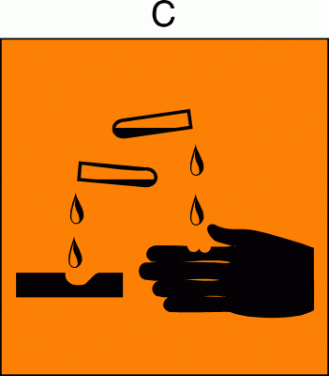 |  | Gefahren für Mensch:  Verursacht schwere Verätzungen.  Gefahren für Umwelt:  Nicht in die Kanalisation / Oberflächenwasser / Grundwasser gelangen lassen.

Schutzmaßnahmen und Verhaltensregeln
Technische Schutzmaßnahmen und Verhaltensregeln:
Schutzbrille tragen. Schutzhandschuhe tragen.
Für gute Belüftung / Absaugung am Arbeitsplatz sorgen.
 |  | Persönliche Schutzmaßnahmen und Verhaltensregeln:  Atemschutz: bei Vernebelung  Handschutz: chemikalienbeständige Schutzhandschuhe  Augenschutz: dichtschließende Schutzbrille
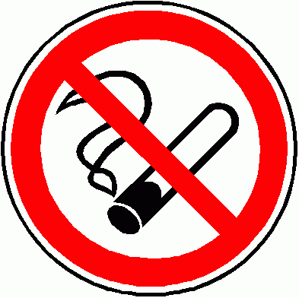 |  | Hygienische Schutzmaßnahmen und Verhaltensregeln:  Während des Umgangs mit dem Produkt keine Nahrungs- und Genussmittel zu sich nehmen. Keine Nahrungs- und Genussmittel im Arbeits- und Lagerraum aufbewahren. Nach Beendigung der Arbeit und vor den Pausen Hände gründlich nach Hautschutzplan reinigen und pflegen. Produktverunreinigte Lappen nicht in Taschen der Kleidung stecken. Rauchverbot!

Verhalten im Gefahrenfall
 |  | Maßnahmen zur Brandbekämpfung:  Produkt nicht brennbar. Im Brandfall können nach Verdampfen des Wassers und weiterer Erhitzung giftige Gase freigesetzt werden. Alle gebräuchlichen Löschmittel sind geeignet. Im Brandfall gefährdete Behälter mit Spritzwasser kühlen.  Maßnahmen bei unbeabsichtigter Freisetzung:  Berührung mit den Augen und der Haut vermeiden. Mit flüssigkeitsbindendem Material (z.B. Sand, Silikagel, Säurebindemittel, Universalbindemittel, Sägemehl) aufnehmen. Reste mit viel Wasser wegspülen.

Erste Hilfe
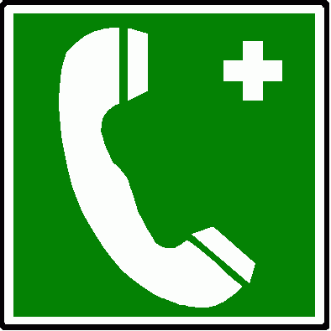 |  | Einatmen: frische Luft, bei Einatmen von Sprühnebeln Arzt aufsuchen  Haut: Spülung mit fließendem Wasser und Seife. Hautpflege. Beschmutzte, getränkte Kleidung wechseln.  Augen: sofort bei geöffnetem Augenlid mit fließendem Wasser spülen, Verband mit steriler Gaze anlegen. Facharzt aufsuchen.  Verschlucken: Spülung der Mundhöhle, trinken von 1-2 Gläsern Wasser, kein Erbrechen auslösen, sofort Arzt konsultieren
 |  | Feuerwehr: |  |  | 112 | Rettungsdienst: |  | 19222
 |  | Ersthelfer: |  |  | Siehe Aushang | Durchgangsarzt: |  | Siehe Aushang

Sachgerechte Entsorgung
Nicht in die Kanalisation / Oberflächenwasser / Grundwasser gelangen lassen. Darf nicht zusammen mit Hausmüll entsorgt werden. Entsorgung gemäß behördlichen Vorschriften.
Freigabe Verantwortlicher:

